检 测 报 告

试验名称：六自由度振动耐久

主检： |  | 日期：
审核： |  | 日期：
批准： |  | 日期：

北京光华荣昌汽车部件有限公司实验室

声 明

- 报告无实验室“检测专用章”无效。
- 报告无主检、审核、批准人签字无效。
- 报告涂改无效。
- 复制报告未重新加盖“检测专用章”无效。
- 对检测报告若有异议，请收到报告后15个工作日内通知实验室。
⑹ 送样检测仅对样品负责。
⑺ 电子版报告无安全密码无效。

试验单位：北京光华荣昌汽车部件有限公司实验室
地 址：北京市昌平区流村镇工业园区
电 话： (010)60793358-5711 邮 编：102200

样品名称 | 驾驶员座椅总成 | 车 型 | J6P经典版
样品件号 | SHT0016576 | 样品数量 | 1件
委托单位 | 座椅开发部 | 生产单位 | /
送样者及其 联系方式 | 林东伟  电话：15774394381 | 送样日期 | 2024年9月20日
试验地点 | 北京光华荣昌汽车部件有限公司  实验室 | 试验日期 | 2024年9月20日
试验项目 | 六自由度振动耐久
试验标准 | Q GR-SYXJ01-2022
样品状态 | 试制品
试验结论 | 对2024年9月20日座椅开发部送检的J6P经典版驾驶员座椅总成按照Q GR-SYXJ01-2022标准进行六自由度振动耐久检测，只提供数据不评价。
备注 | /

一、试验条件
试验时间： | 2024年9月20日—2024年10月10日
试验地点： | 北京光华荣昌汽车部件有限公司实验室
试验人员： | 李亚平
环境温/湿度： | 温度23.1℃；湿度：46.7%
二、试验仪器设备
序号 | 设备名称 | 设备编号 | 规格型号 | 厂家 | 精度 | 有效期
1 | 六自由度摇摆台 | Q-062 | RC/ZDT-6/3-300(H) | 四平锐创动感电子科技有限公司 | 平移：X、Y、Z≤±0.75mm  角度：X≤±0.14°、Y≤±0.145°、Z≤±0.19°  行程回差：≤1mm  位置漂移：≤0.25mm | 2025年7月4日
三、试验方法及评价标准
1、试验方法
1. 使用工装将座椅固定到台架中心；
2. 滑轨调整到设计位置或指定位置；
3. 座椅高度调节到中间挡位或客户指定位置；
4. 座垫倾角调节到设计位置或客户指定位置；
5. 阻尼器调节到中间挡位或客户指定位置；
6. 靠背调节到设计角度或客户指定角度；
7. 扶手处于设计角度；
8. 座椅连接气压10bar，保证座椅减振功能正常；
9. 腰托结构处于设计位置或客户指定位置；
10. 将68kg的假人放置在座垫上，使用安全带系紧，必要时可以使用绑带固定；
11. 防尘罩、罩壳、面套等覆盖结构，如有观察或测量需求，在不影响试验进行和判定的前提下可拆卸或部分破坏。
12. 戴姆勒全路谱100h
2、评价标准
不评价。
四、标准偏离
1、标准偏离
/
五、试验结果
1、试验结果
样品名称 | 样件编号 | 结果描述
驾驶员座椅总成 | 139-001-202409 | 试验100h后，绞架无损伤，运动顺畅。

六、试验照片
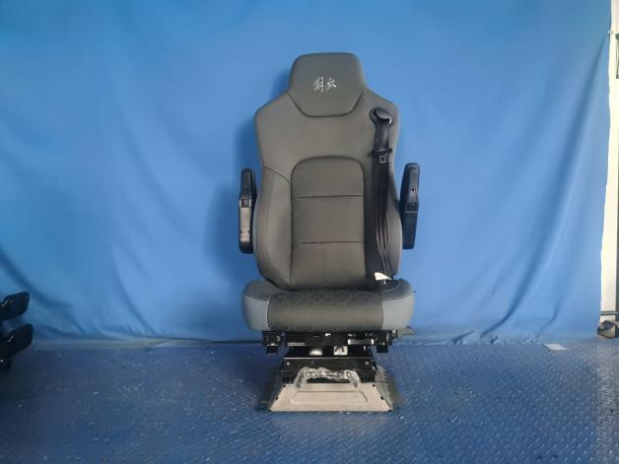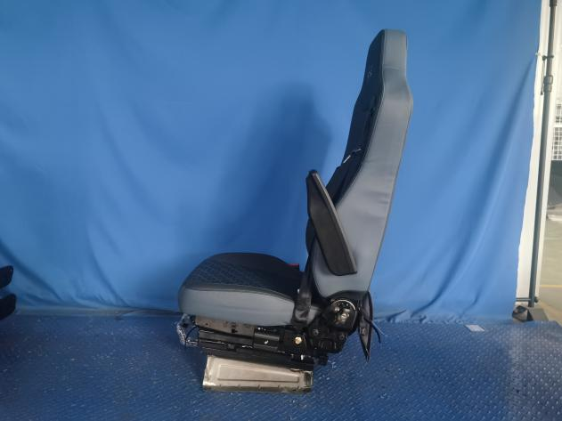
试验前
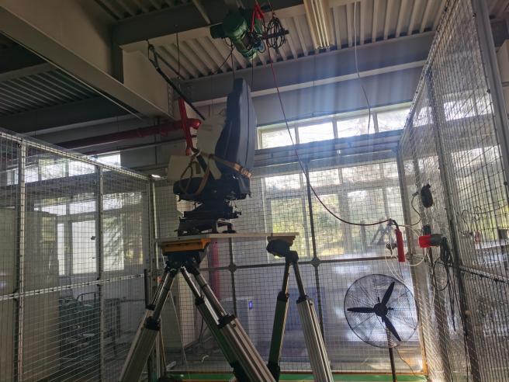
试验中
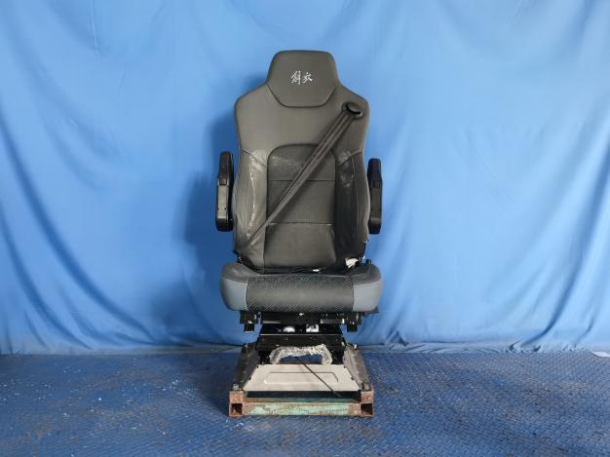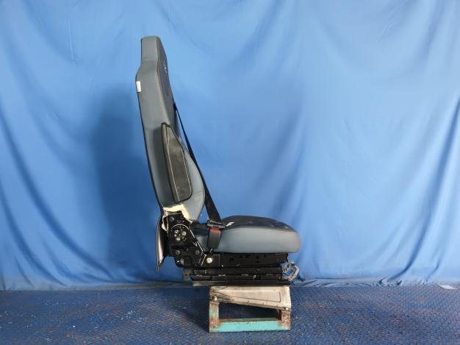
试验后
**报告结束**

